;’ Listopad, grudzień 2020

1 listopada 2020
1 listopada to dzień, podczas którego szczególnie wspominamy zmarłych z naszych rodzin, przyjaciół czy bohaterów narodowych. Na początku listopada odwiedzamy cmentarze po to, aby złożyć na grobach kwiaty i zapalić symboliczne znicze. Tego dnia Kościół wspomina nie tylko kanonizowanych i beatyfikowanych, ale także anonimowych świętych.

Wszystkich Świętych - skąd wzięło się to święto?
Wszystkich Świętych to w Kościele katolickim, ale i w wielu Kościołach protestanckich dzień wspominania i oddania hołdu tym, którzy dostali się już do nieba. Według tradycji chrześcijanie czczą wyniesionych na ołtarze, jak i anonimowych świętych. Tego dnia udajemy się na groby i składamy wiązanki, zapalamy symboliczne znicze. Dzień Wszystkich Świętych w Kościele katolickim obchodzony jest od IX wieku. Na 1 listopada wyznaczył go w 837 roku papież Grzegorz IV. Uroczystość ta wywodzi się głównie z czci oddawanej męczennikom, którzy poświęcili swe życie dla Chrystusa, a których nie wspomniano ani w martyrologiach miejscowych, ani w mszy świętej.

Wszystkich Świętych - dawne zwyczaje
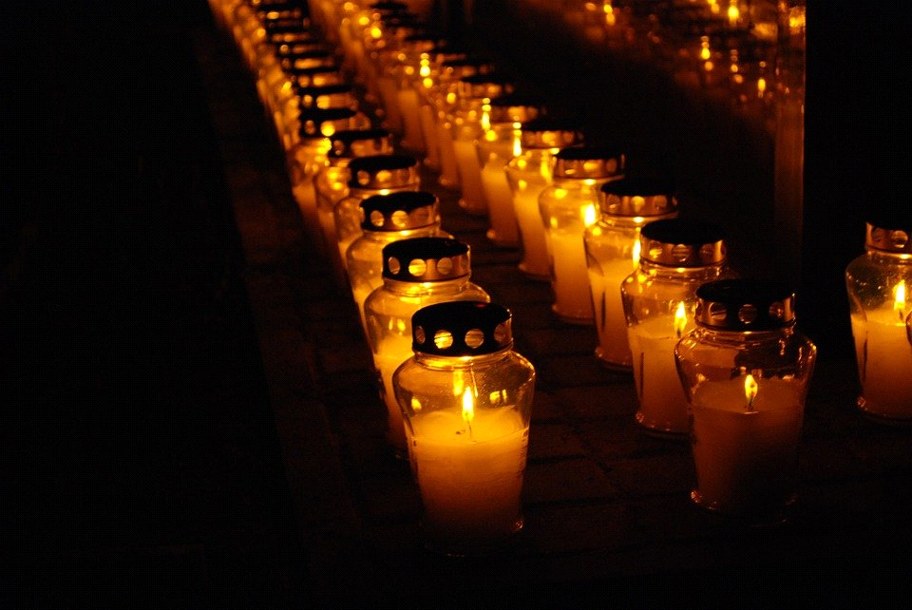

Na początku XX wieku w Polsce podczas uroczystości Wszystkich Świętych czcią otaczano także żebraków i tzw. proszących dziadów, który siedzieli zazwyczaj przed wejściem do kościołów i na cmentarzach. Z tej okazji gospodynie specjalnie dla nich wypiekały małe chlebki, zwane powałkami lub heretyczkami. Pieczono je dzień, maksymalnie dwa dni przed, ponieważ 1 listopada, gdy dusze przodków wracają do swoich domów - nie wolno rozpalać ognia. Piec uznawany był bowiem za ulubione miejsce przebywania duchów.

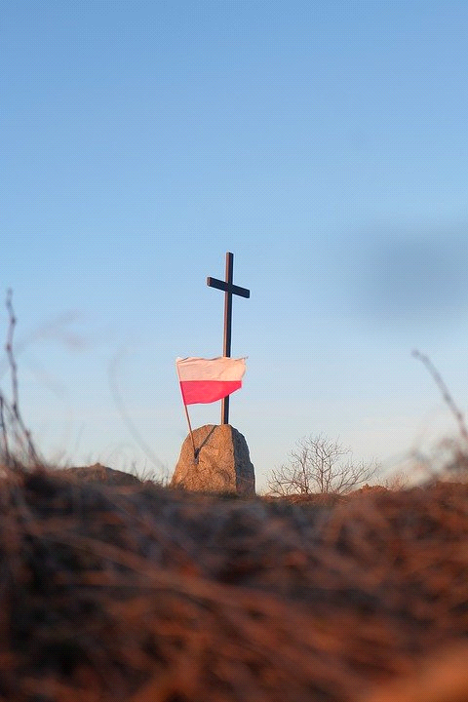
102 rocznica odzyskania niepodległości przez Polskę.
Narodowe Święto Niepodległości to dla Polaków jedno z najważniejszych świąt państwowych. Po 123 latach zaborów nasz kraj odzyskał suwerenność. W wyniku upadku potęg zaborczych i własnych działań Polska po wielu dziesięcioleciach powróciła na mapy Europy. Stało się to głównie dzięki wytrwałości i ofiarności aktywnej części polskiego społeczeństwa, które w okresie niewoli przekazywało młodym Polakom przywiązanie do języka i kultury narodowej.
W związku z zaleceniami Rządu RP nie możemy, jak co roku, zorganizować uroczystości patriotycznych w szerokim wymiarze, jak zawsze to czyniliśmy.
W samo południe, w Święto Niepodległości, odśpiewaliśmy wspólnie hymn narodowy w ramach akcji „Niepodległa do hymnu”, a na stronie szkoły mogliśmy oglądnąć prezentację zatytułowaną „Nasza Niepodległa” wykonaną przez uczniów szkoły. I chociaż tegoroczne obchody Święta Niepodległości miały inny charakter, wydarzenie to nadal jest bardzo ważne i pielęgnowane w sercach Polaków.

Andrzejki. Skąd wywodzą się tzw. ostatki?
Po dzień dzisiejszy historycy nie ustalili dokładnie pochodzenia andrzejek. Istnieją liczne przypuszczenia na ten temat. Jedno z nich mówi, że andrzejkowe wróżby narodziły się w starożytnej Grecji. Na greckie pochodzenie tzw. ostatków może wskazywać etymologia imienia patrona wróżb, bowiem po grecku Andrzej to Andress. Kolejna z teorii dotyczących korzeni andrzejkowych wróżb mówi o celtyckich i starogermańskich wierzeniach. Wówczas dominującą rolę w ówczesnej kulturze odgrywał bóg bogactw, miłości i płodności - Frejr.
Kim był św. Andrzej?
Noc z 29 na 30 listopada nazywana jest wigilią św. Andrzeja, od którego też powzięto nazwę wieczoru. Jak głosi Ewangelia, św. Andrzej był pierwszym z 12 powołanych apostołów. Jako pierwszy głosił Ewangelię w Bizancjum, dlatego też nosi miano pierwszego biskupa konstantynopolitańskiego. Za wygłaszane nauki został skazany na śmierć męczeńską.
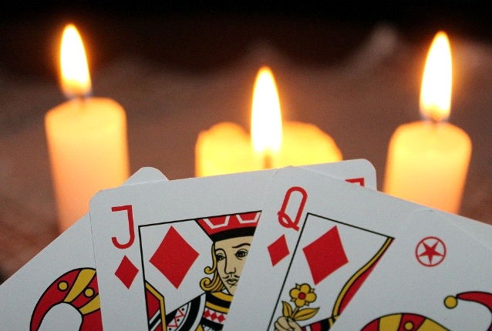
Obchody andrzejek w Polsce to nie tylko lanie wosku
Andrzejki w Polsce obchodzimy od dawna. Kiedyś obchody tego dnia polegały na licznych i jakże hucznych zabawach, podczas których przeprowadzano najróżniejsze wróżby. Z upływem czasu tradycyjne wróżby stopniowo odchodzą w niepamięć, a ich miejsce zastępują bale i imprezy. Współcześnie andrzejki obchodzi się głównie w przedszkolach, szkołach i ośrodkach kulturowo-rozrywkowych.
Andrzejki nie tylko w Polsce
Warto wspomnieć, że w innych krajach europejskich również obchodzi się andrzejki. Jednak wszędzie wygląda to trochę inaczej, bowiem co kraj to obyczaj. Na Ukrainie ostatki wypadają dopiero 13 grudnia, a wszystko to dlatego, że w tym kraju adwent rozpoczyna się dwa tygodnie później niż w Polsce. Mówi się, że tego dnia panny smażą naleśniki i jedzą słodycze z myślą o szybkim wyjściu za mąż. Andrzejkowe zwyczaje nie oznaczają tylko siedzenia w domu. W andrzejkowy wieczór należy odwiedzić swojego sąsiada i to wcale nie po to, aby uraczyć go naszymi słodkimi wypiekami, ale żeby... spłatać mu figla. Zgodnie z ukraińskimi przepowiedniami, rodzina, która najczęściej będzie odwiedzana - ma duże szanse na wydanie za mąż swojej córki.
Barbórka - obchody, zwyczaje związane ze świętem górników i historia.
Barbórka w tradycji górniczej rozpoczyna się poranną mszą świętą w kościele przy figurze św. Barbary. Następnie odbywa się uroczysty przemarsz orkiestry górniczej, która maszerując między osiedlami zamieszkanymi przez górników oraz ich rodziny, odśpiewuje swój hymn. 4 grudnia w Barbórkę organizowane są także liczne wydarzenia, m.in. występy artystyczne, koncerty, bale, uroczyste akademie, w których uczestniczą rodziny górnicze i nie tylko. W Barbórkę wręczane są także specjalne odznaczenia dla zasłużonych górników i innych pracowników przemysłu wydobywczego.

Święta Barbara
Święta Barbara, która swoje imieniny obchodzi 4 grudnia, jest patronką dobrej śmierci i trudnej pracy. Dlaczego stała się również patronką górników? Otóż Barbara była córką bogatego poganina, zamieszkującego Bitynię w Azji Mniejszej (teren dzisiejszej Turcji). Barbara słynęła z nieprzeciętnej urody i intelektu, dlatego ojciec posłał ją na nauki do Nikomedii (dzisiejszy Izmit), aby zdobyła wykształcenie. Właśnie tam Barbara zetknęła się z chrześcijaństwem i postanowiła przyjąć chrzest. Decyzja Barbary nie przypadła do gustu ojcu, który próbował zmusić ją do wyparcia się wiary. Gdy to nie poskutkowało, doniósł na własne dziecko do ówczesnych władz ścigających chrześcijan. Legenda mówi o tym, że komunię przed egzekucją Barbarze podał świetlisty anioł. Z tego względu św. Barbara została ogłoszona patronką dobrej śmierci, w sztuce przedstawia się ją często z hostią w ręku. Kult św. Barbary jest wszędzie tam, gdzie zagrożone jest życie ludzkie - jej figurki spotkamy większości domów górników na Dolnym Śląsku.

Jak wygląda świętowanie Barbórki?
Nie tylko górnicy i ich rodziny celebrują swoje święto. W okresie przed Barbórką organizowane są tak zwane karczmy piwne, w których udział biorą również górnicy na emeryturze, pracownicy firm związanych z kopalniami, wykładowcy uczelni wyższych oraz studenci. Dla kobiet natomiast przygotowywane są tzw. combry babskie. Karczmy piwne są stosunkowo nową tradycją, która pojawiła się w latach 80.Impreza ma swój określony przebieg i charakter. Najpierw zostaje odśpiewany hymn górniczy. Uczestnicy dzielą się na dwie grupy – starszych (stare strzechy) i młodszych (młode strzechy) i zasiadają przy dwóch długich stołach. Rozpoczyna się zabawa, grupy współzawodniczą miedzy sobą i zdobywają punkty. Nie obejdzie się również bez śpiewania górniczych pieśni i opowiadania dowcipów. Zasłużeni otrzymują szpady górnicze, rozdawane są też prezenty.
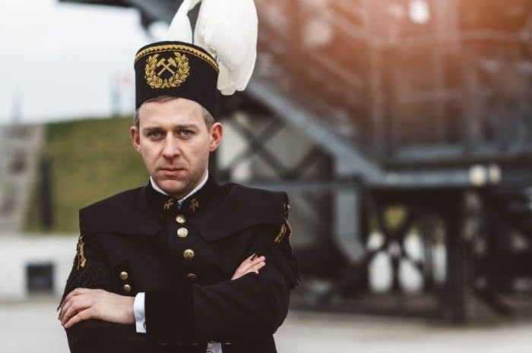

O zaletach i wadach planowania.
Znowu znaleźliśmy się w sytuacji, kiedy to w decydujący sposób od nas samych zależy poziom naszej wiedzy i umiejętności. Nauczanie zdalne to sytuacja, kiedy nauczyciele są naszymi doradcami i przewodnikami, a reszta zależy już tylko od nas. Większość z nas na podstawie ubiegłorocznych doświadczeń wie już jak podczas nauczania zdalnego ważny jest plan dnia. Jeżeli mądrze zaplanujemy najbliższe 24 godziny, jest duża nadzieja, jeżeli nie wręcz pewność, że nie będzie to czas stracony, jeśli nawet trochę go zmodyfikujemy. Nie ma nic gorszego, niż szukanie zajęcia „na siłę”, bądź postawa-PÓŻNIEJ. Przykładowy plan dnia ucznia podczas zdalnego nauczania to droga do sukcesu, zatem skorzystaj z naszych porad.

Przykładowy plan dnia podczas zdalnego nauczania w domu
Ogólne porady:
- ramowy plan dnia pozwoli Ci w blokach czasowych zaplanować realizację zadań (lekcje, domowe obowiązki, przygotowanie posiłków, ale także odpoczynek),
- w domu plan działania jest bardzo ważny,
- rozpisz go wspólnie z domownikami – zwłaszcza jeżeli posiadasz rodzeństwo i macie w domu jeden komputer.
- jesteście grupą społeczną - współdziałacie i współzależycie od siebie.
Przykłady czynności w ciągu dnia:
- Czas na pracę i naukę.
- Czasu na odpoczynek.
- Posiłki i ich przygotowanie.
- Domowe obowiązki, takie jak: sprzątanie, opieka nad domowymi zwierzętami.
- Higiena (tak ważnej właśnie teraz!).
- Sposób spędzania czasu wolnego indywidualnie i wspólnie.
- Inne ważne dla Twojej rodziny kwestie.
Ważne:
- Pracę nad zadaniami szkolnymi rozpoczynaj o 8¹⁵ tak samo, jak lekcje w szkole. To, że jesteś w domu, nie oznacza, że masz wolne od wykonywania pracy, takiej, jak na lekcjach w szkole,
- Czas poświęcony na realizację zadań zdalnych powinien wynosić tyle, ile czasu spędzasz w szkole,
- Praca domowa jest dodatkiem do zdalnych tematów, tak jak praca domowa zlecona przez nauczyciela w szkole,
- Jeżeli uważasz, że za dużo czasu spędzasz przed komputerem, to nie korzystaj już z komunikatorów internetowych, portali społecznościowych czy gier komputerowych,
- Jeżeli musisz coś przepisać z komputera do zeszytu, podziel to sobie partiami, przeplataj z inną pracą, np. wykonaj ćwiczenia w zeszycie ćwiczeń czy w książce,
- Kładź się spać na tyle wcześniej, by Twój mózg mógł wypocząć (sam/a wiesz indywidualnie ile czasu potrzebujesz)
Przykładowy plan dnia:
- 7⁴⁰- 8¹⁵ pobudka, poranna toaleta, śniadanie, przygotowanie do zajęć
- 8¹⁵- 10⁰⁰ zaplanowanie sposobu wykonywania zadań, zajęcia szkolne
- 10⁰⁰- 10³⁰drugie śniadanie
- 10³⁰- 12³⁰ zajęcia szkolne z wykorzystaniem podręcznika i zeszytu
- 12³⁰- 13⁰⁰ przerwa
- 13⁰⁰- 14⁴⁰ zajęcia szkolne oraz sprawdzenie wykonanych zadań zleconych przez nauczycieli
- 14⁴⁰-15⁰⁰ obiad
- 15⁰⁰- 17⁰⁰ odrobienie pracy domowej i przesłanie do nauczyciela
- 17⁰⁰ -7⁴⁰ czas wolny ucznia

Powyżej przedstawiliśmy przykładowy plan dnia. Istotne jest, aby każdy uczeń wraz ze swoją rodziną dopasowali plan do siebie i swoich potrzeb. Ważne, aby pod uwagę wziąć rodzeństwo, które być może musi skorzystać z tego samego komputera.
Powodzenia.

Poniżej podajemy link, który w humorystyczny sposób uczy nas zdalnej pracy. Wiadomości zebrane w 10 zasadach, ubarwione śmiesznymi filmikami-WARTO OBEJRZEĆ I PRZECZYTAĆ.
https://www.redbull.com/pl-pl/poradnik-skuteczne-zdalne-nauczanie-e-learning-w-domu

Dekoracje świątecznie, które możesz wykonać własnoręcznie.
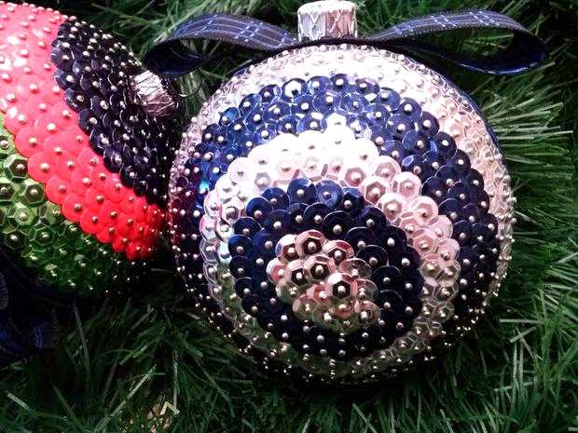
Bombka na choinkę
Przedmioty których potrzebujesz:
- styropianowa bombka
-cekiny
- szpilki

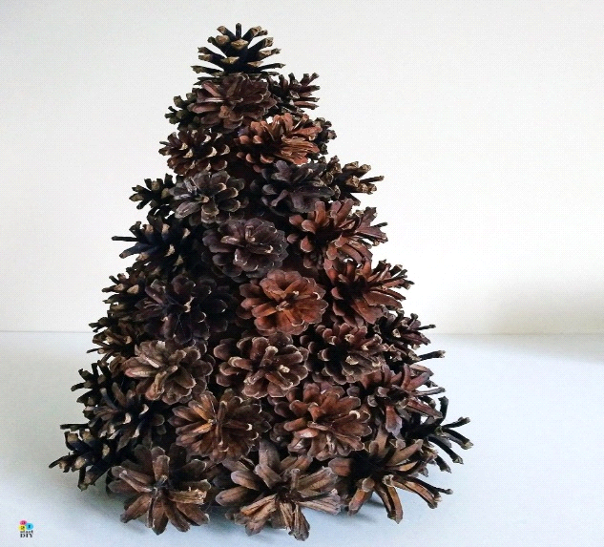
Choinka z szyszek
Przedmioty, których potrzebujesz:
-tektura
-szyszki
-klej
Prezenty świąteczne
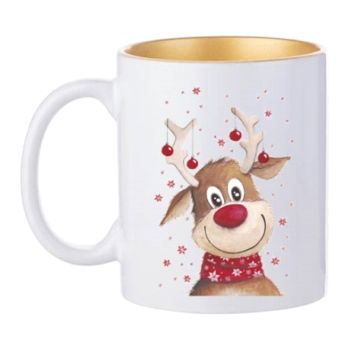Kubek z świątecznym nadrukiem

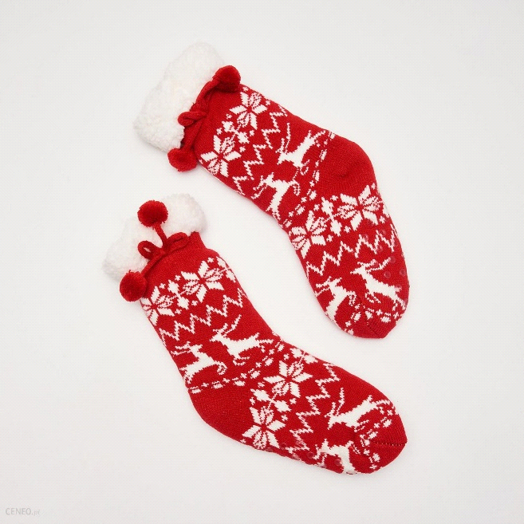
Świąteczne skarpety

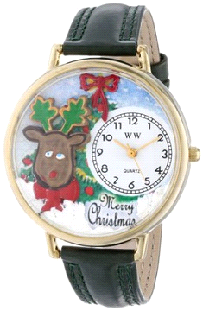Zegarek

Symbole świąt Bożego Narodzenia

Wigilia
Święta Bożego Narodzenia to przede wszystkim wieczerza wigilijna. Tego wieczoru cała rodzina zasiada przy świątecznie nakrytym stole i celebruje nadchodzące święta Bożego Narodzenia. Słowo "wigilia" pochodzi od łacińskiego "vigiliare" i oznacza "nocne czuwanie". Okres przed świętami to adwent. W tradycji chrześcijańskiej chodzi o czas oczekiwania na powtórne przyjście Chrystusa. Trwa on od 23 do 28 dni, rozpoczyna się w pierwszą niedzielę po uroczystości Chrystusa Króla.
Wolne miejsce dla niespodziewanego gościa
Zanim wszyscy usiądą przy wigilijnym stole, trzeba oczywiście zadbać o odpowiedni wystrój i nakrycia. Tych ostatnich powinno być o jedno więcej niż liczba gości. Po co dodatkowe miejsce przy świątecznym stole? Symbolizuje ono pamięć o tych, którzy nie mogą spędzić tegorocznych świąt razem z nami. Bywa i tak, że przygotowywane jest z myślą o zmarłym członku rodziny.
Pierwsza gwiazdka
Podług Pisma Świętego (Ewangelia wg św. Mateusza) to Gwiazda Betlejemska doprowadziła trzech króli (Kacpra, Melchiora i Baltazara) do Betlejem. Na pamiątkę tego wydarzenia dzieci z niecierpliwością wyczekują pierwszej gwiazdki na niebie - symbolizuje ona początek celebrowania świąt Bożego Narodzenia.

Liczba potraw - dlaczego dwanaście?
Liczba dwanaście to tylko jedna z możliwych wersji. Według jednej z tradycji na świątecznym stole powinna znaleźć się nieparzysta liczba potraw, co zaprzeczałoby zwyczajowi, według którego symbolem jest liczba dwanaście. Aleksander Bruckner w słowniku etymologicznym języka polskiego pisał, że wieczerza chłopska składała się z pięciu lub siedmiu potraw. Bogatsi, a więc przedstawiciele szlachty, przygotowywali na świąteczny stół dziewięć potraw, natomiast arystokraci - jedenaście. Siedem to symbol dni tygodnia, zaś dziewięć oznacza liczbę chórów anielskich. Liczba dwanaście okazała się wyjątkiem od reguły, jednak jej symbolika jest równie ważna - chodzi bowiem o dwunastu apostołów.
Sianko pod obrusem
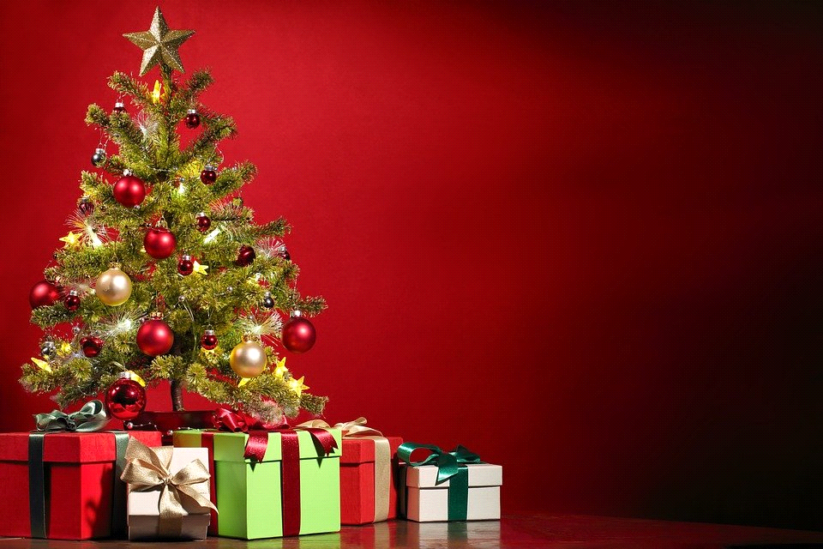
Wedle jednego z licznych zwyczajów bożonarodzeniowych pod obrus należy położyć garstkę siana. Jest ono symbolem żłobka, w którym leżało Dzieciątko Jezus.

Dzielenie się opłatkiem
Zwyczaj ten pochodzi z początków XIX wieku. Dawniej oprócz tradycyjnych opłatków, wytwarzanych z przaśnego ciasta, chleba i wody, były również kolorowe opłatki. Tymi ostatnimi dzielono się ze zwierzętami.

Z pamiętnika ósmoklasistki.
Prezentujemy poniżej kilka myśli ósmoklasistki, a które są wynikiem świadomości, iż coraz bardziej zbliża się czas, kiedy trzeba będzie podjąć decyzję odnośnie swojej przyszłości.
Współczesna młodzież najchętniej spędza czas przed komputerem, ogląda telewizję, gra w gry komputerowe i słucha muzyki, jednak są też osoby które bardzo chętnie i często wychodzą ze znajomymi, czy też spotykają się z swoją sympatią, wychodzą na imprezy, czy też uprawiają sporty. Mimo wszystko trudno jest wybrać, co chce się robić przez resztę życia mając 15 czy też czasem 14 lat. Sama stoję przed takim wyborem i myślę że dużo pomoże mi napisanie tego, bo tak naprawdę nie wiem, co chce robić w życiu i przede wszystkim jak je dobrze wykorzystać i przeżyć . Przeważnie przy wyborze szkoły kierujemy się naszymi zainteresowaniami czy też rzeczami które nas będą interesować, jakaś część młodzieży kieruje się też mimo wszystko zdaniem rodziców, co nie jest najlepsze, bo np. idą do szkół związanych z ich oczekiwaniami, czy też chcą zostać tym, kim ich rodzice tylko dlatego, że oni tego oczekują .Sądzę, że jest to już jedna z poważniejszych decyzji w naszym młodym życiu i warto by była przemyślana i związana z tym, co my lubimy robić. Oczywiście warto patrzeć też na różne rankingi, na których przedstawione są informacje typu jakie zawody będą potrzebne za np. kilka lat lub ile można zarobić i czy starczy to na utrzymanie rodziny, którą prawdopodobnie będzie miał każdy w przyszłości , czy starczy to na zapewnienie sobie godnego życia w normalnych warunkach i tak dalej. Zawody przyszłości czyli zawody, na które jest i będzie popyt za około 10 lat może i więcej to branża medyczna , inżynierowie odnawialnych źródeł energii, robotnicy wykfalifikowani jak i niewykfalifikowani, analityka biznesowa, IT i programowanie. A to tylko kilka przykładów z wielu , na pewno polecam wszystkim żeby już teraz zacząć szukać czegoś dla siebie, żeby nie popełniać tego błędu, co połowa młodzieży - czyli szukanie na ostatni moment w czerwcu. Za niedługo kończy się pierwsze półrocze, wiec to ostatnie około 6 miesięcy na zastanowię się . W Internecie możecie znaleźć zawody, które są potrzebne, ale coraz mniej osób je wybiera , polecam poświęcić na czas, bo jest to naprawdę ważna decyzja i popatrzeć m.in. na rzeczy takie jak rynki pracy , opisy poszczególnych zawodów , wymagania jakie są potrzebne i tego typu rzeczy.
Życzę każdemu i sobie samej mądrych decyzji.

Rozpoczynamy cykl prezentacji poszczególnych klas. Z racji wieku i ważności jako pierwsi zostają zaprezentowani uczniowie klasy ósmej.

Prezentacja klasy VIII
Skład naszej klasy zmieniał się kilka razy. Obecnie nasza klasa liczy 14 osób w jej skład wchodzą:

- Dominik Bieszczad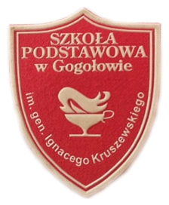
- Julia Dziepak
- Marta Godek
- Kornelia Jedziniak
- Paweł Lampara
- Radosław Laskowski
- Remigiusz Laskowski
- Kacper Lejkowski
- Paulina Maj
- Emilia Młyniec
- Bartłomiej Niziołek
- Kamil Pieniądz
- Kinga Potyrała
- Gabriel Stasiowski
- Piotr Waląg (od klasy 1 do 6)
- Iza Szynal ( w klasie 1)

Pasowanie na ucznia
Prawowitymi uczniami Zespołu Szkół w Gogołowie staliśmy się w październiku 2013 roku. Pasowanie przyjęliśmy z rąk pana dyrektora Krzysztofa Niekowala, a naszą wychowawczynią została pani Renata Tybur.
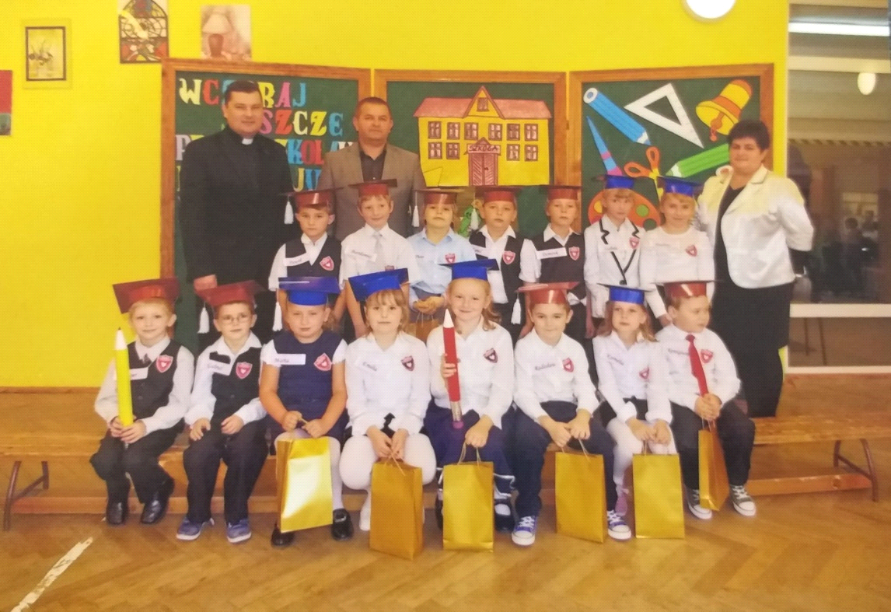

Pierwsze nocowanie z naszą klasą

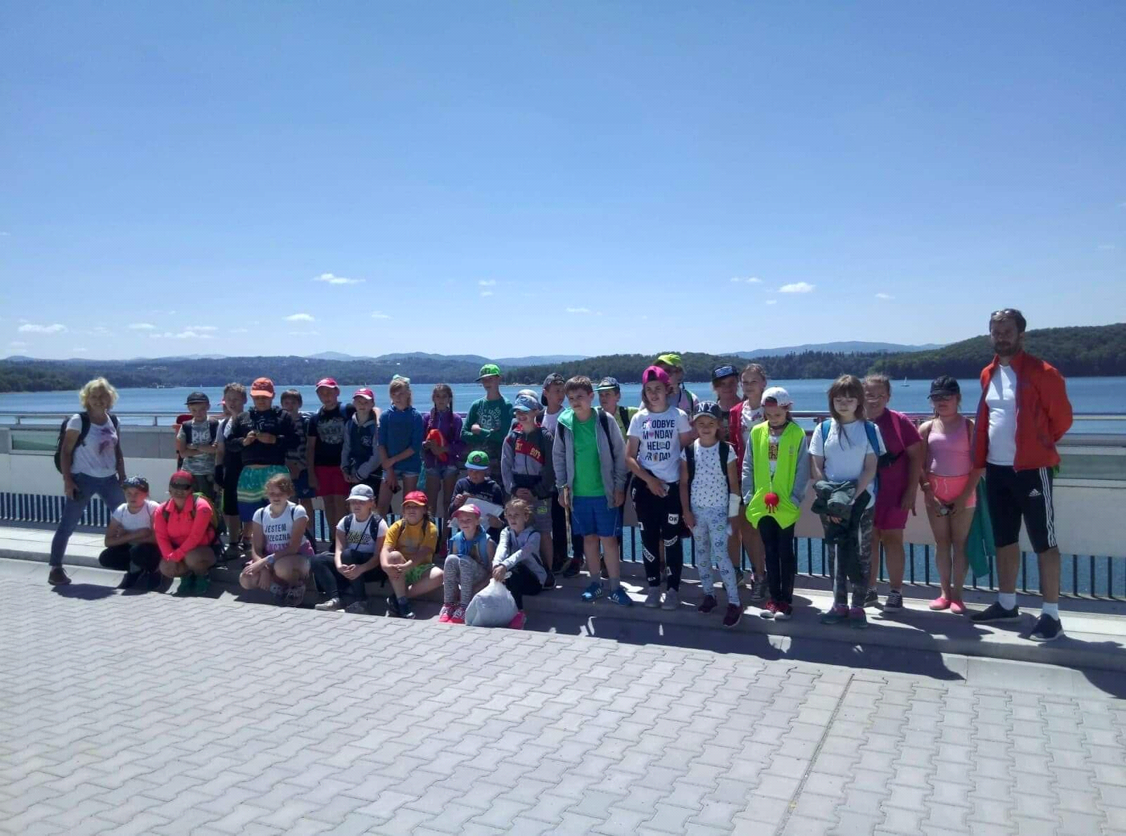

Pierwszą noc poza domem z naszą wspaniałą klasą odbyła się 7-8 czerwca 2018 roku. Wyjechaliśmy około godzimy 6. Pojechaliśmy do miejscowości Wetlina. Wyruszyliśmy na wyprawę na górę Wetlina. Po niej pojechaliśmy do Schroniska Młodzieżowego w Wetlinie. Wieczorem prezentowaliśmy przygotowanie przez nas skecze. Zrobiliśmy ognisko, przy nim śpiewaliśmy piosenki. Później poszliśmy do swoich pokoi. Rano zjedliśmy śniadanie, spakowaliśmy się i pojechaliśmy nad Solinę. Tam popłynęliśmy w rejs statkiem. Kupowaliśmy pamiątki, później poszliśmy na pizzę. Gdy ją zjedliśmy poszliśmy do autobusu. Po kilkugodzinnej podróży dojechaliśmy do szkoły po jakimś czasie rozeszliśmy się do domów.

Sukcesy naszej klasy
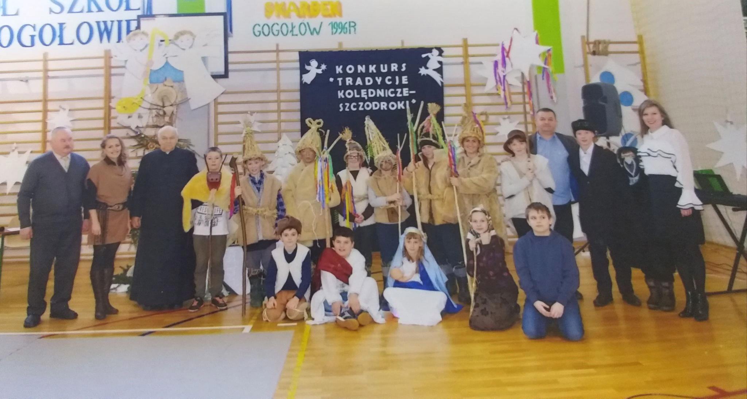
Jednym z sukcesów naszej klasy było zajęcie pierwszego miejsca w świątecznym występie pod tytułem: „Szczodroki”.

Osiągnięcia sportowe
3 miejsce w Rejonowych Igrzyskach Młodzieży Szkolnej w tenisie stołowym.
Skład: Sylwia Oszajca, Paulina Maj, Marta Godek
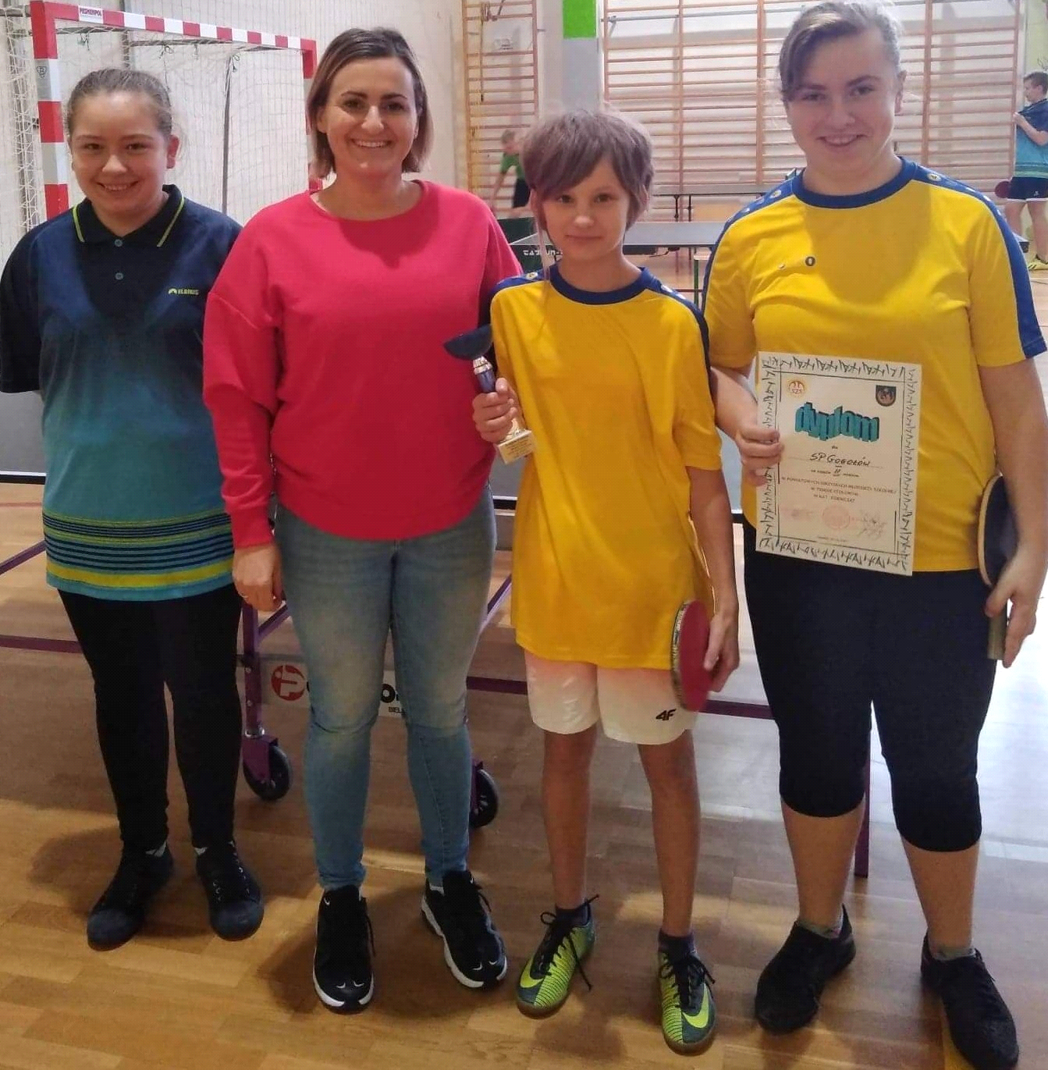

3 miejsce w Powiatowych Igrzyskach Młodzieży Szkolnej w piłce siatkowej.

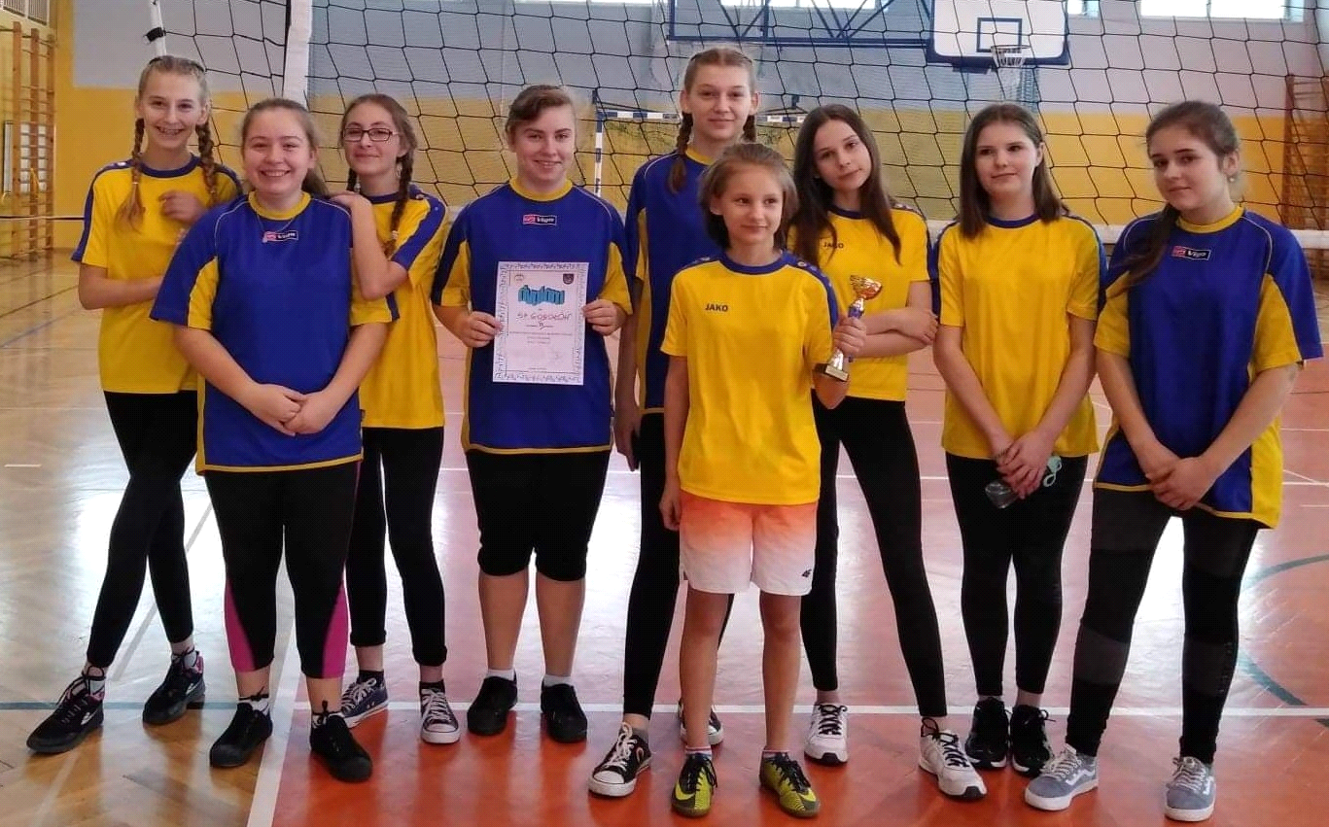

Zapewne wiele jeszcze by można o klasie tej powiedzieć, ale na to przyjdzie czas. Zatem – cierpliwości.

Renifer by się uśmiał- czyli uśmiechnij się.
Jasio mówi do mamy:
- Mamusiu, chciałbym ci coś ofiarować pod choinkę.
- Nie trzeba, syneczku. Jeśli chcesz mi sprawić przyjemność, to popraw swoją jedynkę z matematyki.
- Za późno, mamusiu. Kupiłem ci już perfumy.

Brunetka pyta blondynkę:
- Czy w tym roku kupiłaś coś pod choinkę?
- Owszem, udało mi się kupić stojak.

Po świętach Bożego Narodzenia do psychiatry przychodzi mały Jasio i mówi:
- Panie doktorze, z moim tatą jest coś nie w porządku. Przed kilkoma dniami przebrał się za starego dziadka i twierdził, że nazywa się św. Mikołaj!

Ponieważ jest to ostatni numer w tym kalendarzowym roku jak nakazuje tradycja chcemy złożyć życzenia, zatem:
Kiedy Boże Narodzenie nadchodzi, przesłać życzenia się godzi. Przyjmijcie zatem z rąk naszych garść życzeń najlepszych:
W dzień Bożego Narodzenia
Ślemy zimowe pozdrowienia.
Nowy Rok niech ześle blaski
Bożej chwały, Bożej łaski.
Wszystkim przyjaciołom szkoły zespół redakcyjny śle życzenia szczęśliwych, kojących, przeżytych w zgodzie ze światem i z sobą samym, pełnych życia i miłości świąt Bożego Narodzenia, a w Nowym Roku wiary w lepsze jutro.

